|  |  |
| --- | --- |
| **BỘ CÔNG THƯƠNG** | **TRƯỜNG ĐẠI HỌC**  **KINH TẾ KỸ THUẬT CÔNG NGHIỆP** |



**BÁO CÁO THỰC HÀNH**

**XÂY DỰNG CHƯƠNG TRÌNH QUẢN LÝ BÁN HÀNG**

**VĂN PHÒNG PHẨM**

**Giảng viên hướng dẫn : Nguyễn Việt Lập**

Nhóm sinh viên thực hiện

|  |  |
| --- | --- |
| Nguyễn Tự Bắc | 21103100796 |
| Nguyễn Thế Huy | 21103100795 |
| Đỗ Xuân Phước | 21103100865 |

**Khóa : K15**

**Lớp : DHTI15A14HN**

**Hà Nội – 2024**

**MỤC LỤC**

LỜI CẢM ƠN 5

KẾ HOẠCH THỰC HIỆN 6

CHƯƠNG 1: KHẢO SÁT HIỆN TRẠNG VÀ GIỚI THIỆU HỆ THỐNG 7

1.1. Khảo sát hiện trạng 7

1.2. Tổng quan chung về các đề tài tương tự của các chương trình đã được nghiên cứu và phát triển. 7

CHƯƠNG 2: MỤC TIÊU XÂY DỰNG CHƯƠNG TRÌNH 9

2.1. Đối tượng của chương trình 9

2.2. Đặc điểm 9

CHƯƠNG 3: PHÂN TÍCH VÀ THIẾT KẾ HỆ THỐNG 10

3.1 Yêu cầu hệ thống 10

3.1.1. Phần dành cho người quản trị(admin) 10

3.1.2. Phần dành cho nhân viên(staff) 10

3.1.3. Yêu cầu về môi trường 10

3.2 Sơ đồ User Case 10

3.3 Xây dựng các thực thể 12

3.4 Thiết kế vật lý 12

3.5 Mối quan hệ giữa các bảng dữ liệu 16

CHƯƠNG 4: CHƯƠNG TRÌNH BÁN VĂN PHÒNG PHẨM 17

4.1 Giới thiệu chung về ngôn ngữ php và hệ quản trị cơ sở dữ liệu MySql 17

4.2 Giao diện Chương trình 20

4.2.1. Sơ đồ Chương trình 20

4.2.2. Giao diện Chương trình 21

4.2.3. Thiết kế phần quản trị 23

4.2.4. Thiết kế phần khách hàng 28

TỔNG KẾT VÀ ĐÁNH GIÁ 30

❖ Kết quả đạt được: 30

❖ Kết quả chưa đạt được: 30

❖ Ưu điểm 30

❖ Khuyết điểm 31

❖ Định hướng phát triển trong tương lai 31

TÀI LIỆU THAM KHẢO 32

DANH MỤC TỪ VIẾT TẮT

|  |  |  |
| --- | --- | --- |
| **STT** | **Kí hiệu chữ viết tắt** | **Chữ viết đầy đủ** |
| 1 | PHP | Hypertext Preprocessor |
| 2 | WEB | World Wide Web |
| 3 | HTML | Hypertext Markup Language |
| 4 | CSS | Cascading Style Sheets |

DANH MỤC BẢNG BIỂU

Bảng 3. 1 Bảng Sản Phẩm 13

Bảng 3. 2 Bảng LoaiSanPham (Loại Sản phẩm) 14

Bảng 3. 3 Bảng DanhMuc (Danh mục sản phẩm) 14

Bảng 3. 4 Bảng HoaDon (Hóa đơn) 14

Bảng 3. 5 Bảng ChiTietHoaDon (Chi tiết hóa đơn) 14

Bảng 3. 6 Bảng NguoiDung (Người dùng) 15

Bảng 3. 7 Bảng PhanQuyen (Phân quyền) 15

Bảng 3. 8 Bảng GioHang (Giỏ hàng) 15

DANH MỤC HÌNH VẼ

Hình 3. 1 Sơ đồ UseCase 12

Hình 3. 2.Sơ đồ mối quan hệ giữa các bảng dữ liệu 16

Hình 4. 1 Sơ đồ Chương trình 20

Hình 4. 2 Giao diện đăng nhập 21

Hình 4. 3 Giao diện đăng ký 21

Hình 4. 4 Logo 22

Hình 4. 5 Giao diện trang chủ 22

Hình 4. 6 Cấu trúc chung (layout) 23

Hình 4. 7 Giao diện thanh quản lý 23

Hình 4. 8 Giao diện quản lý tài khoản 24

Hình 4. 9 Giao diện thêm tài khoản 24

Hình 4. 10 Giao diện quản lý sản phẩm 25

Hình 4. 11 Giao diện thêm sản phẩm 25

Hình 4. 12 Giao diện quản lý loại sản phẩm 26

Hình 4. 13 Giao diện thêm sản phẩm 26

Hình 4. 14 Giao diện danh mục sản phẩm 27

Hình 4. 15 Giao diện tìm kiếm khách hàng 28

Hình 4. 16 Giao diện chi tiết sản phẩm 28

Hình 4. 17 Giao diện giỏ hàng 29

# LỜI CẢM ƠN

Với lòng kính trọng và biết ơn sâu sắc, em xin gửi lời cảm ơn chân thành tới thầy Nguyễ Việt Lập - người đã giảng dạy kiến thức và hướng dẫn em hoàn thành bài báo cáo này.

Mặc dù đã rất nỗ lực, song do bản thân còn nhiều hạn chế về kiến thức nên khó tránh khỏi có những thiếu sót trong bài làm. Chúng em kính mong nhận được sự đóng góp ý kiến của quý thầy cô để làm phong phú hơn nữa nội dung.

Em xin trân trọng cảm ơn!

**Trân trọng cảm ơn!**

Hà Nội, 21/10/2024

*Nhóm thực hiện*

# KẾ HOẠCH THỰC HIỆN

Báo cáo được thực hiện trong vòng 3 tuần với ba thành viên của nhóm

* Tuần 1: + Khảo sát hiện trạng hệ thống

+Xác định mục tiêu của chương trình, đối tượng sử dụng

* Tuần 2: + Phân tích, thiết kế hệ thống

+Thiết kế giao diện, thu thập, xử lí hình ản

* Tuần 3: +Viết các module

+Test code, tích hợp và chạy thử chương trình.

+Xử lý các lỗi, tính năng.

* Tuần 4: + Báo cáo.

# CHƯƠNG 1: KHẢO SÁT HIỆN TRẠNG VÀ GIỚI THIỆU HỆ THỐNG

## Khảo sát hiện trạng

Hiện nay, ứng dụng quản lý bán hàng văn phòng phẩm là một lựa chọn hợp lý và cần thiết cho nhiều doanh nghiệp trong lĩnh vực này. Thứ nhất, ứng dụng sẽ giúp các công ty dễ dàng theo dõi, quản lý tồn kho một cách hiệu quả, tránh tình trạng thiếu hụt hoặc dư thừa hàng hóa. Điều này sẽ tối ưu hóa quy trình và giúp tiết kiệm chi phí.

Ngoài ra, ứng dụng còn cung cấp các báo cáo về doanh số, doanh thu và lợi nhuận, giúp chủ doanh nghiệp nắm bắt được tình hình kinh doanh tổng thể. Bên cạnh đó, việc quản lý thông tin khách hàng cũng trở nên dễ dàng hơn, từ đó tăng cường chất lượng dịch vụ khách hàng, giúp tiết kiệm thời gian, giảm thiểu sai sót và nâng cao hiệu quả hoạt động. Cuối cùng, khi có ứng dụng quản lý, các doanh nghiệp sẽ dễ dàng mở rộng quy mô kinh doanh, như phát triển kênh bán hàng trực tuyến hoặc thêm cửa hàng mới.

Tóm lại, xây dựng một ứng dụng quản lý bán hàng văn phòng phẩm là một giải pháp hữu ích, giúp doanh nghiệp vận hành hiệu quả hơn, cải thiện trải nghiệm khách hàng và tối ưu hóa các quy trình kinh doanh.

## Tổng quan chung về các đề tài tương tự của các chương trình đã được nghiên cứu và phát triển.

* + 1. **Đề tài 1: “Phần mềm quản lý bán hàng SaPo”**

Chương trình có các tính năng quản lý đơn hàng, nhân viên, kho, v.v…

Tập trung về trải nghiệm của nhà bán hàng, chương trình thân thiện dễ sử dụng.

Phần mềm bán hàng đầu tiên tích hợp vận chuyển.

Sapo tích hợp với đa dạng các đơn vị vận chuyển bao gồm VNPost, ViettelPost, Giao hàng nhanh, GrabExpress... toàn bộ thông tin đơn hàng sẽ được chuyển đến đơn vị vận chuyển chỉ với 1 click.

Mọi trạng thái đơn hàng như đang giao, đã giao, trả hàng... sẽ được tự động cập nhật trên phần mềm quản lý bán hàng Sapo.

Giờ đây bạn sẽ không cần phải tốn thời gian liên hệ với đơn vị vận chuyển để biết đơn hàng của mình đã được giao đi hay chưa.

* + 1. **Đề tài 2: “Phần mềm quản lý bán hàng HOSCO”**

**“Phần mềm quản lý bán hàng HOSCO”** hay còn được gọi là Giải pháp quản lý bán hàng chuyên nghiệp của công ty phần mềm HOSCO. Phần mềm bán hàng HOSCO phiên bản mới nhất là phần mềm bán hàng PosX , áp dụng công nghệ xử lý đa nền tảng và Cloud Computing (Điện toán đám mây), có đầy đủ nghiệp vụ cả Bán hàng, Kế toán bán hàng, Kho hàng, Nhân sự và Chăm sóc khách hàng CRM (Quản lý quan hệ khách hàng),… được nhà bán hàng đánh giá là sản phẩm có nghiệp vụ đầy đủ và uy tín tại thị trường Việt Nam.

Hướng đến đối tượng khách hàng vừa và lớn, phần mềm quản lý bán hàng PosX luôn tập trung vào sự khác biệt của sản phẩm với các sản phẩm khác trên thị trường khi tập trung vào nghiệp vụ sâu cho từng ngành hàng và khách hàng, từ việc hệ thống chuỗi cửa hàng bán lẻ đến các hệ thống chuyên bán buôn bán sỉ đến các công ty cần tích hợp các giải pháp ERP như SAP và Microsoft Dynamics.

# CHƯƠNG 2: MỤC TIÊU XÂY DỰNG CHƯƠNG TRÌNH



## Đối tượng của chương trình

Chương trình được xây dựng phụ vụ đối tượng chính là nhân viên và Admin với các chức năng sau:

* Admin:
  + Đăng nhập.
  + Đăng kí.
  + Xem và cập nhật, xoá thông tin sản phẩm.
  + Quản lí đơn đặt hàng.
  + Xem , xoá các thông tin của khách hàng.
* Nhân viên chưa có tài khoản :
  + Đăng kí.
* Nhân viên đã có tài khoản :
  + Có quyền đăng nhập, đăng xuất, đổi mật khẩu và thông tin
  + Có quyền thao tác với chương trình đẩy đủ như Admin trừ một số tính năng: thêm tài khoản, sửa thông tin nhân viên.

## Đặc điểm

Xây dựng một chương trình quản lý bán hàng đơn giản, thân thiện, dễ sử dụng, cho phép nhân viên tạo hóa đơn, tạo đơn hàng, nhập hàng, xuất hàng, người quản trị quản lý các thông tin về sản phẩm cũng như người dùng.

*Chương trình được thiết kế theo tiêu chí:*

* Giao diện hài hoà, thân thiện
* Trang chủ sẽ hiển thị danh sách các sản phẩm mới nhất và bán chạy nhất giúp cho người dùng có thể dễ dàng hơn trong việc tìm kiếm
* Khách hàng có thể tìm thấy thông tin chi tiết sản phẩm mà họ quan tâm
* Có chức năng đăng nhập và đăng kí

*Các Module :*

* Module Sản Phẩm
* Module Khách Hàng
* Module Đăng ký và đăng nhập
* Module Hóa đơn bán
* Module Hóa đơn nhập
* Module Nhân Viên

# CHƯƠNG 3: PHÂN TÍCH VÀ THIẾT KẾ HỆ THỐNG



## Yêu cầu hệ thống

Chương trình bán văn phòng phẩm có các chức năng cho phép người quản trị có thể quản lý sản phẩm, phân loại sản phẩm, quản lý khách hàng cũng như thống kê hàng hóa theo loại và doanh thu…

Yêu cầu cụ thể được đặt ra như sau:



### Phần dành cho người quản trị(admin)

* Quản lý nhân viên
* Đăng nhập
* Đăng kí
* Quản lý sản phẩm
* Quản lý hóa đơn nhập
* Quản lý hóa đơn bán
* Quản lý khách hàng

### Phần dành cho nhân viên(staff)

* Đăng nhập
* Quản lý sản phẩm
* Quản lý hóa đơn nhập
* Quản lý hóa đơn bán
* Quản lý khách hàng

### Yêu cầu về môi trường

* Chương trình được xây dựng với SQLSever và Visual Studio 2022



## Sơ đồ chức năng

Theo yêu cầu của Chương trình chúng ta có thể phác thảo sơ đồ phân rã chức năng như sau :

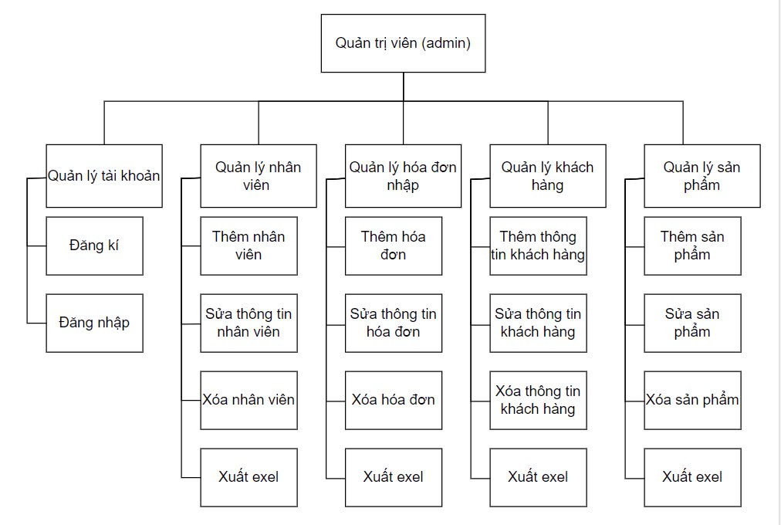

Hình 3. 1 Sơ đồ phân rã chức năng

* **Đặc tả chức năng**
* **Chức năng cho admin**
* Đăng ký

Đăng ký thành viên mới với vai trò là nhân viên, tức không được phép sử dụng các chức năng trong phần quản trị

* Đăng nhập

Đăng nhập để có thể thực hiện được các chức năng: Đổi mật khẩu, cập nhật thông tin tài khoản.

* Đổi mật khẩu
* Cập nhật thông tin khách hàng

Thêm, sửa xóa cập nhật thông tin khách hàng

* Quản lý nhân viên

Thêm, sửa xóa cập nhật thông tin nhân viên

* Quản lý sản phẩm

Thêm, sửa xóa cập nhật thông tin sản phẩm

* Quản lý hóa đơn nhập
* Quản lý hóa đơn bán
* Quản lý khách hàng
* **Chức năng cho nhân viên**

## Xây dựng các thực thể

•**SANPHAM** (MASP, TENSP, LOAISANPHAM, SOLUONG, DONGIA)

•**HOADONNHAP** (MAHDN,TONGTIEN,NGAYNHAP)

•**CHITIETHOADONNHAP**(MAHDN,MANCC,MANS,MASP,TENSP,SOLUONG,DONGIA)

•**NHANSU**(MANS,TEN,SDT,DIACHI,NAMSINH,TENTAIKHOAN,MATKHAU,QUYEN)

•**NHACUNGCAP**(MANCC,TENNCC,SDT,DIACHI,MASPCC)

•**KHACHHANG**(MAKH,TENKH,SDT)

•**HOADONBAN** (MAHDB,TONGTIEN,NGAYNHAP)

•**CHITIETHOADONBAN**(MAHDB,MANS,MAKH,MASP,TENSP,

SOLUONG,DONGIA)

## Thiết kế vật lý

**Bảng SanPham (Sản phẩm)**

|  |  |  |
| --- | --- | --- |
| Tên cột | Kiểu dữ liệu | Mô tả |
| MASP | NCHAR(30) | Mã sản phẩm |
| TENSP | NVARCHAR(50) | Tên sản phẩm |
| SOLUONG | INT | Số lượng |
| DONGIA | FLOAT | Đơn giá |
| LOAISANPHAM | NVARCHAR(50) | Loại sản phẩm |

Bảng 3. 1 Bảng SanPham (Sản Phẩm)

**Bảng NhaCungCap (Nhà Cung Cấp)**

|  |  |  |
| --- | --- | --- |
| Tên cột | Kiểu dữ liệu | Mô tả |
| MANCC | NCHAR(30) | Mã nhà cùng cấp |
| TENNCC | NVARCHAR(50) | Tên nhà cung cấp |
| SDT | Varchar(50) | Số điện thoại |
| DIACHI | NVARCHAR(50) | Địa chỉ |
| MASPCC | NVARCHAR(MAX) | Mã sản phẩm cung cấp |

Bảng 3. 2 Bảng NhaCungCap (Nhà Cung Cấp)

**Bảng KHACHHANG (Khách hàng)**

|  |  |  |
| --- | --- | --- |
| Tên cột | Kiểu dữ liệu | Mô tả |
| MAKH | NCHAR(30) | Mã khách hàng |
| TENKH | NVARCHAR(50) | Tên khách hàng |
| SDT | Varchar(50) | Số điện thoại |

Bảng 3. 3 Bảng KhachHang (Khách Hàng)

**Bảng ChiTietHoaDonBan (Chi Tiết Hóa đơn bán)**

|  |  |  |
| --- | --- | --- |
| Tên cột | Kiểu dữ liệu | Mô tả |
| MAHDB | NCHAR(30) | Mã hóa đơn bán |
| MANS | NCHAR(30) | Mã nhân sự |
| MAKH | NCHAR(30) | Mã khách hàng |
| MASP | NCHAR(30) | Mã Sản Phẩm |
| TENSP | NVARCHAR(50) | Tên Sản Phẩm |
| SOLUONG | INT | Tổng tiền |
| DONGIA | FLOAT | Đơn giá |
| GIAMGIA | FLOAT | Giảm giá |

Bảng 3. 4 Bảng Chi tiết hóa đơn bán

**Bảng HoaDonBan (Hóa đơn bán)**

|  |  |  |
| --- | --- | --- |
| Tên cột | Kiểu dữ liệu | Mô tả |
| MAHDB | NCHAR(30) | Mã hóa đơn bán |
| TONGTIEN | FLOAT | Tổng tiền |
| NGAYBAN | VARCHAR(50) | Ngày bán |

Bảng 3. 5 Bảng ChiTietHoaDon (Chi tiết hóa đơn)

**Bảng ChiTietHoaDonNhap (Chi Tiết Hóa đơn bán)**

|  |  |  |
| --- | --- | --- |
| Tên cột | Kiểu dữ liệu | Mô tả |
| MAHDN |  | Mã hóa đơn nhập |
| MANCC |  | Mã nhà cung cấp |
| MANS |  | Mã nhân sự |
| MASP |  | Mã sản phẩm |
| TENSP |  | Tên sản phẩm |
| SOLUONG |  | Số lượng |
| DONGIA |  | Đơn giá |

Bảng 3. 4 Bảng Chi tiết hóa đơn bán

**Bảng HoaDonNhap (Hóa đơn nhập)**

|  |  |  |
| --- | --- | --- |
| Tên cột | Kiểu dữ liệu | Mô tả |
| MAHDN | NCHAR(30) | Mã hóa đơn nhập |
| TONGTIEN | FLOAT | Tổng tiền |
| NGAYNHAP | VARCHAR(50) | Ngày nhập |

Bảng 3. 5 Bảng ChiTietHoaDon (Chi tiết hóa đơn)

**Bảng NhanSu (Nhân Sự)**

|  |  |  |
| --- | --- | --- |
| Tên cột | Kiểu dữ liệu | Mô tả |
| MANS | NCHAR(30) | Mã người dùng |
| HOTEN | NVARCHAR(50) | Họ tên |
| SDT | VARCHAR(50) | Số điện thoại |
| DIACHI | NVARCHAR(50) | Địa chỉ |
| TAIKHOAN | VARCHAR(50) | Tên tài khoản |
| MATKHAU | VARCHAR(50) | Mật khẩu |
| MAQUYEN | NCHAR(30) | Mã quyền |

Bảng 3. 6 Bảng NguoiDung (Người dùng)

## Mối quan hệ giữa các bảng dữ liệu

HÌnh 3. 2 Mối quan hệ giữa các bảng

## 

# CHƯƠNG 4: CHƯƠNG TRÌNH BÁN VĂN PHÒNG PHẨM



## Giới thiệu chung về ngôn ngữ C# và hệ quản trị cơ sở dữ liệu SQLSever

1. *Ngôn ngữ lập trình C#:*

* **Ngôn ngữ lập trình C#:** là một ngôn ngữ lập trình hướng đối tượng được phát triển bởi Microsoft. Nó được ra mắt lần đầu vào năm 2000 như một phần của .NET Framework. Dưới đây là một số đặc điểm và thông tin quan trọng về C#:
* **Đặc điểm nổi bật của C#:**
* **Hướng đối tượng**: C# hỗ trợ lập trình hướng đối tượng, cho phép lập trình viên tạo ra các lớp (classes) và đối tượng (objects), giúp tổ chức mã hiệu quả và tái sử dụng.
* **Cú pháp dễ hiểu**: C# là ngôn ngữ an toàn về kiểu dữ liệu, nghĩa là nó kiểm tra kiểu dữ liệu tại thời điểm biên dịch, giúp phát hiện lỗi sớm hơn.
* **Tính năng hiện đại**: C# hỗ trợ nhiều tính năng lập trình hiện đại như LINQ (Language Integrated Query), async/await cho lập trình bất đồng bộ, và nhiều thư viện phong phú.
* **Nền tảng phát triển đa dạng**: C# có thể được sử dụng để phát triển ứng dụng desktop, web (ASP.NET), di động (Xamarin), và game (Unity).

1. *Môi trường lập trình Visual Studio*

* **Visual Studio** là một môi trường phát triển tích hợp (IDE) do Microsoft phát triển, được sử dụng chủ yếu để xây dựng các ứng dụng trên nền tảng Windows, web và di động. Dưới đây là một số điểm nổi bật về Visual Studio:
* **Các đặc điểm nổi bật**
* **Hỗ trợ nhiều ngôn ngữ lập trình:**

Visual Studio hỗ trợ nhiều ngôn ngữ như C#, VB.NET, C++, F#, JavaScript, Python và nhiều ngôn ngữ khác thông qua các tiện ích mở rộng.

* **Hỗ trợ nhiều ngôn ngữ lập trình:**

Sublime Text hỗ trợ một loạt các ngôn ngữ lập trình như HTML, CSS, JavaScript, Python, PHP, Ruby, và nhiều ngôn ngữ khác. Điều này giúp lập trình viên làm việc trên nhiều dự án khác nhau mà không cần chuyển đổi giữa các công cụ.

* **Tính năng gỡ lỗi mạnh mẽ:**

Visual Studio cung cấp công cụ gỡ lỗi tích hợp cho phép lập trình viên theo dõi và sửa lỗi trong mã một cách dễ dàng, với khả năng gỡ lỗi theo từng bước, điều kiện và theo dõi biến.

* **Trình soạn thảo mã thông minh:**

Trình soạn thảo của Visual Studio hỗ trợ IntelliSense, cung cấp gợi ý và hoàn thành mã tự động, giúp lập trình viên viết mã nhanh hơn và chính xác hơn.

* **Tích hợp Git và quản lý phiên bản:**

Visual Studio có tích hợp sẵn với Git, cho phép dễ dàng quản lý mã nguồn, commit và push code trực tiếp từ IDE.

* **Hỗ trợ xây dựng ứng dụng Web và di động:**

Visual Studio hỗ trợ phát triển ứng dụng web bằng ASP.NET và ứng dụng di động thông qua Xamarin, cho phép phát triển đa nền tảng.

* **Công cụ kiểm thử:**

Visual Studio cung cấp các công cụ để viết và thực hiện các bài kiểm tra tự động, giúp đảm bảo chất lượng mã.

* **Giao diện người dùng thân thiện:**

Giao diện của Visual Studio dễ sử dụng và có thể tùy chỉnh, giúp lập trình viên làm việc hiệu quả hơn.

1. *Hệ quản trị cơ sở dữ liệu Sql Server:*

* là một hệ quản trị cơ sở dữ liệu (DBMS) được phát triển bởi Microsoft. Nó được thiết kế để quản lý và lưu trữ dữ liệu, cung cấp các công cụ và tính năng để phát triển, truy vấn, bảo trì và bảo mật cơ sở dữ liệu. Dưới đây là một số thông tin quan trọng về SQL Server:.
* **Cơ sở dữ liệu quan hệ**: SQL Server là một hệ quản trị cơ sở dữ liệu quan hệ, cho phép lưu trữ dữ liệu trong các bảng và hỗ trợ các mối quan hệ giữa các bảng thông qua khóa chính và khóa ngoại.
* **Ngôn ngữ truy vấn SQL**: SQL Server sử dụng ngôn ngữ truy vấn cấu trúc (SQL) để thực hiện các thao tác như chọn, chèn, cập nhật và xóa dữ liệu. Ngoài ra, nó cũng hỗ trợ Transact-SQL (T-SQL), một phần mở rộng của SQL với nhiều tính năng bổ sung.
* **Bảo mật**: SQL Server cung cấp nhiều tính năng bảo mật, bao gồm xác thực người dùng, phân quyền truy cập, mã hóa dữ liệu và kiểm soát truy cập dựa trên vai trò.
* **Khả năng mở rộng**: SQL Server có thể mở rộng từ các ứng dụng nhỏ cho đến các ứng dụng doanh nghiệp lớn, hỗ trợ nhiều người dùng và khối lượng dữ liệu lớn.

## Giao diện Chương trình



### Sơ đồ Chương trình

Chương trình bán hàng được làm cho người quản trị

* 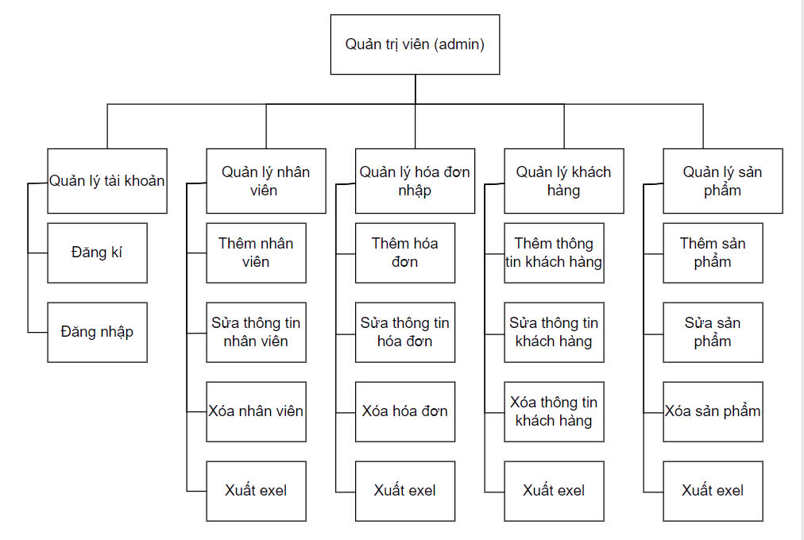Phần Admin: dành cho người quản trị gồm các trang web quản lý, thống kê dữ liệu.

Hình 4. 1 Sơ đồ

### Giao diện Chương trình

* **Giao diện đăng nhập, đăng ký**

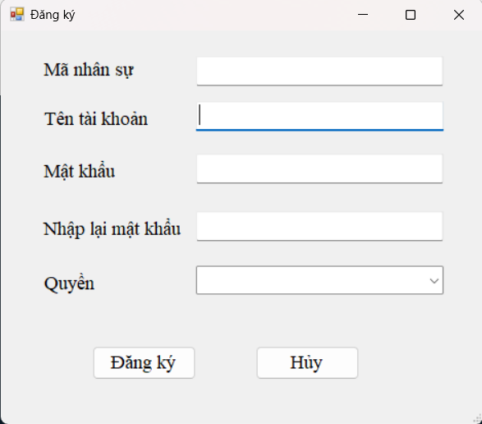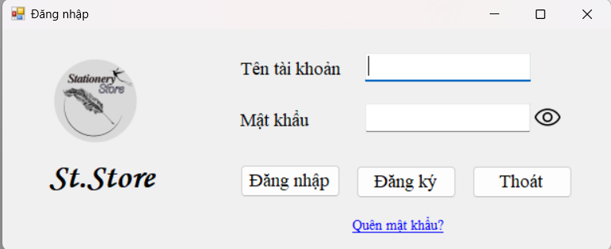

Hình 4. 2 Giao diện đăng nhập

Hình 4. 3 Giao diện đăng ký

* **Logo**



Hình 4. 4 Logo

* 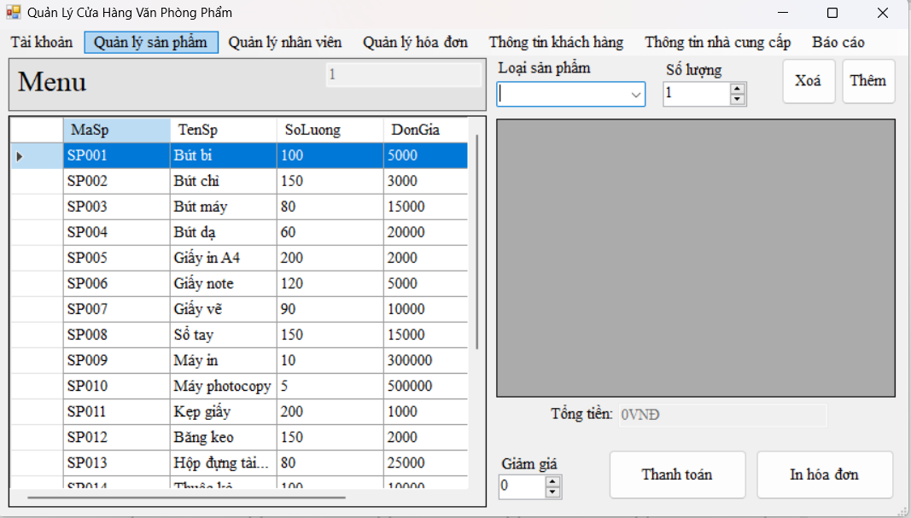**Trang chủ**

Hình 4. 5 Giao diện trang chủ

* 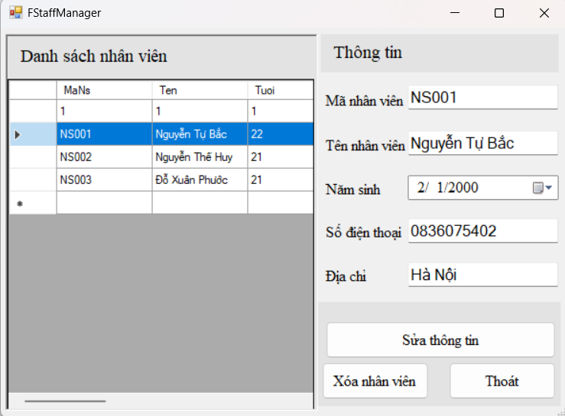Thông tin cá nhân
* Quản lý sản phẩm
* Quản lý nhân viên
* Quản lý hóa đơn xuất
* 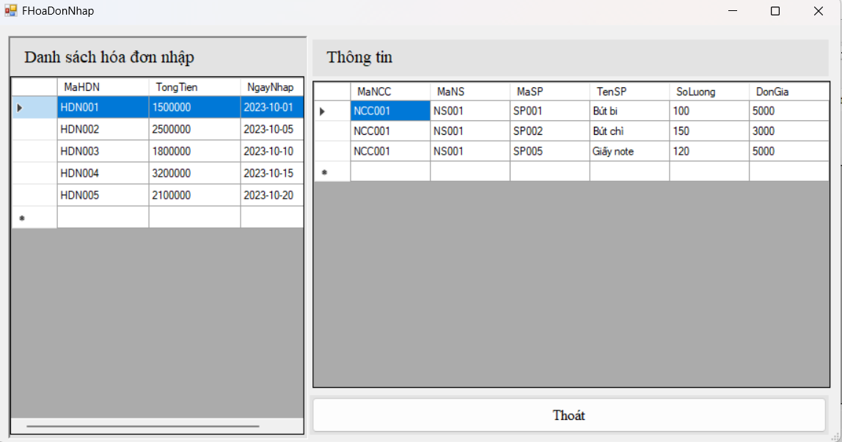Quản lý hóa đơn nhập
* 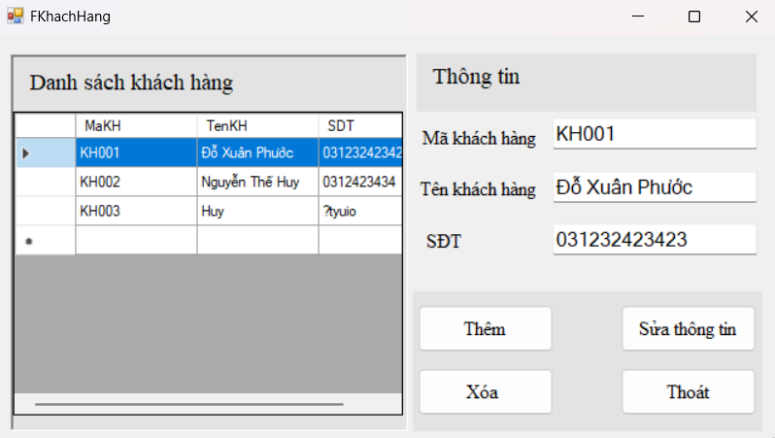Thông tin khách hàng
* Thông tin nhà cung cấp

### Thiết kế phần quản trị

Phần quản trị của trang web không chỉ là trung tâm điều khiển mà còn là công cụ linh hoạt để duy trì và phát triển nội dung một cách hiệu quả, đồng thời đảm bảo an toàn và bảo mật cho thông tin trang web.Top of Form

* 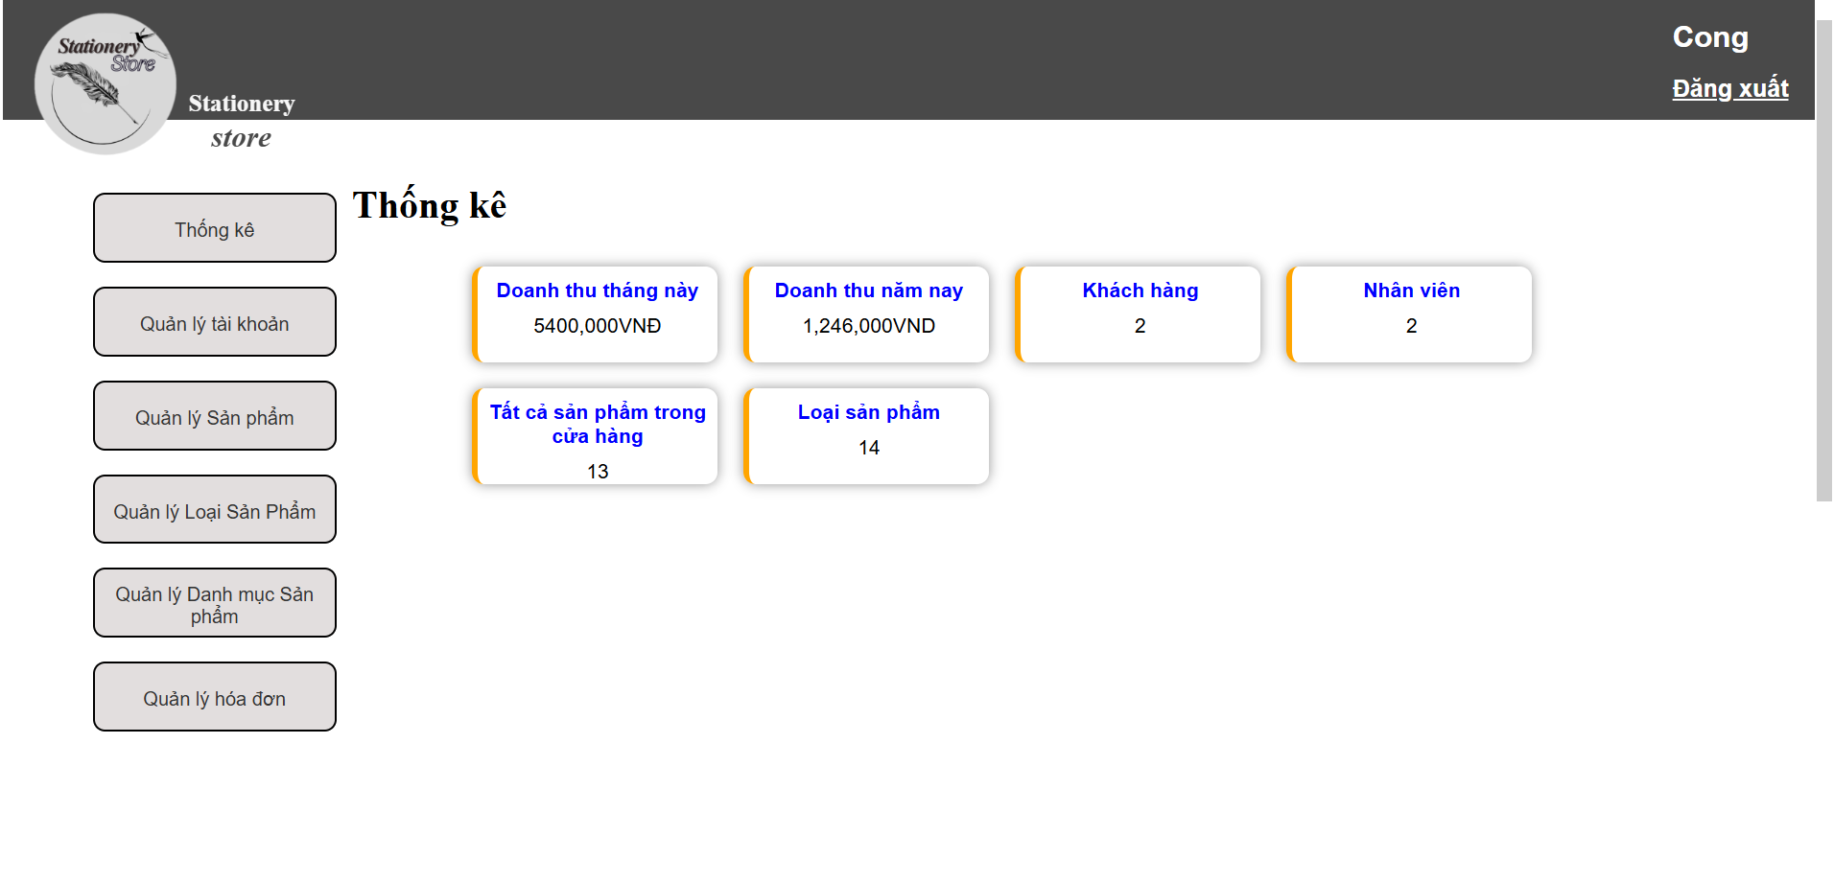**Cấu trúc chung (layout)**

Hình 4. 6 Cấu trúc chung (layout)

* 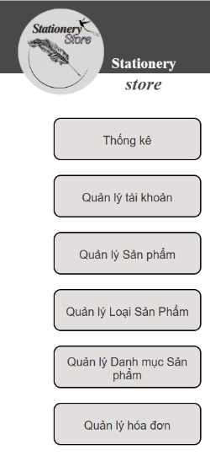**Thanh quản lý**

Hình 4. 7 Giao diện thanh quản lý

* 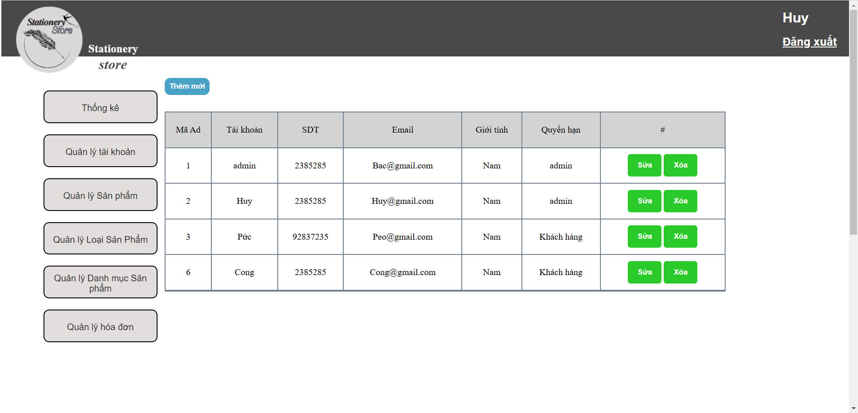**Quản lý tài khoản**

Hình 4. 8 Giao diện quản lý tài khoản

* 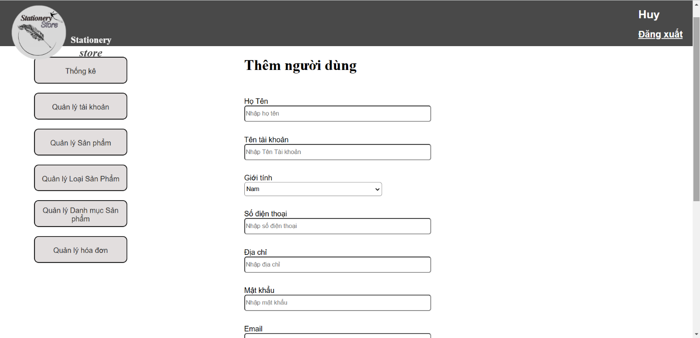**Thêm tài khoản**

Hình 4. 9 Giao diện thêm tài khoản

* 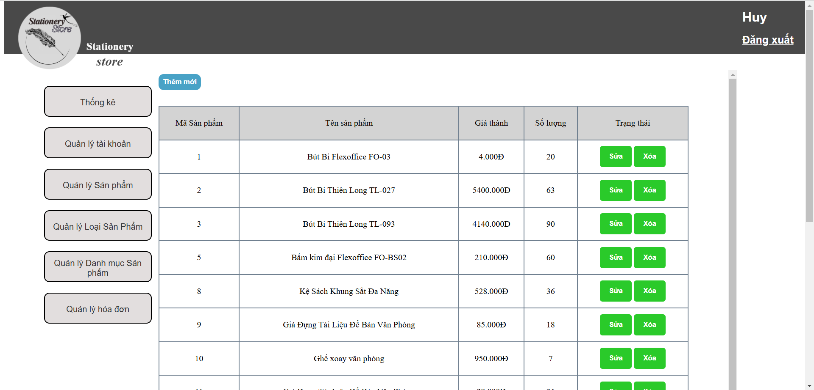**Quản lý sản phẩm**

Hình 4. 10 Giao diện quản lý sản phẩm

* 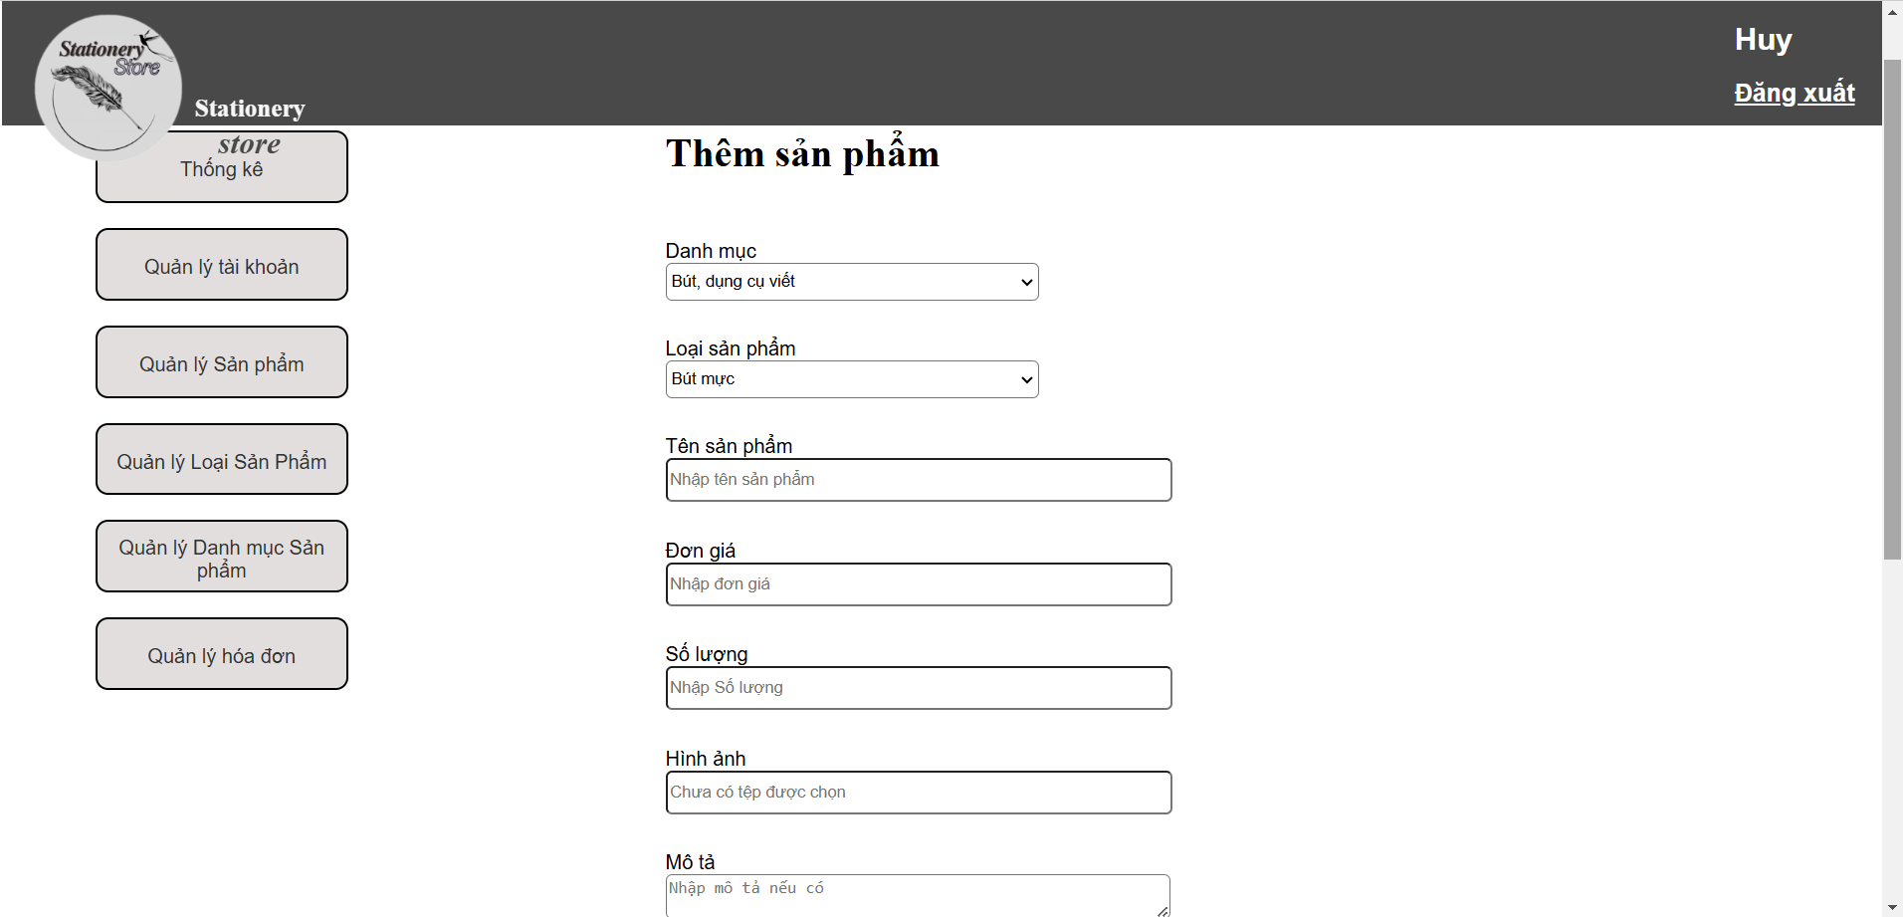**Thêm mới sản phẩm**

Hình 4. 11 Giao diện thêm sản phẩm

* **Quản lý loại sản phẩm**

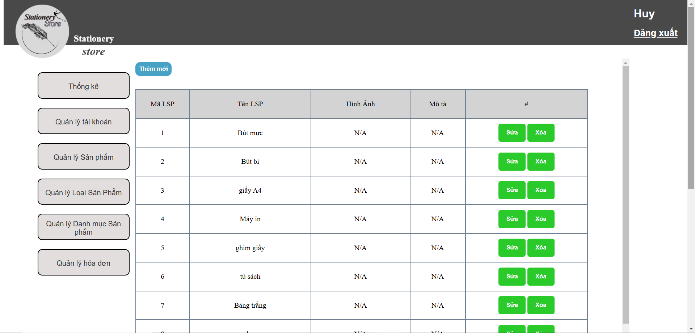

Hình 4. 12 Giao diện quản lý loại sản phẩm

* 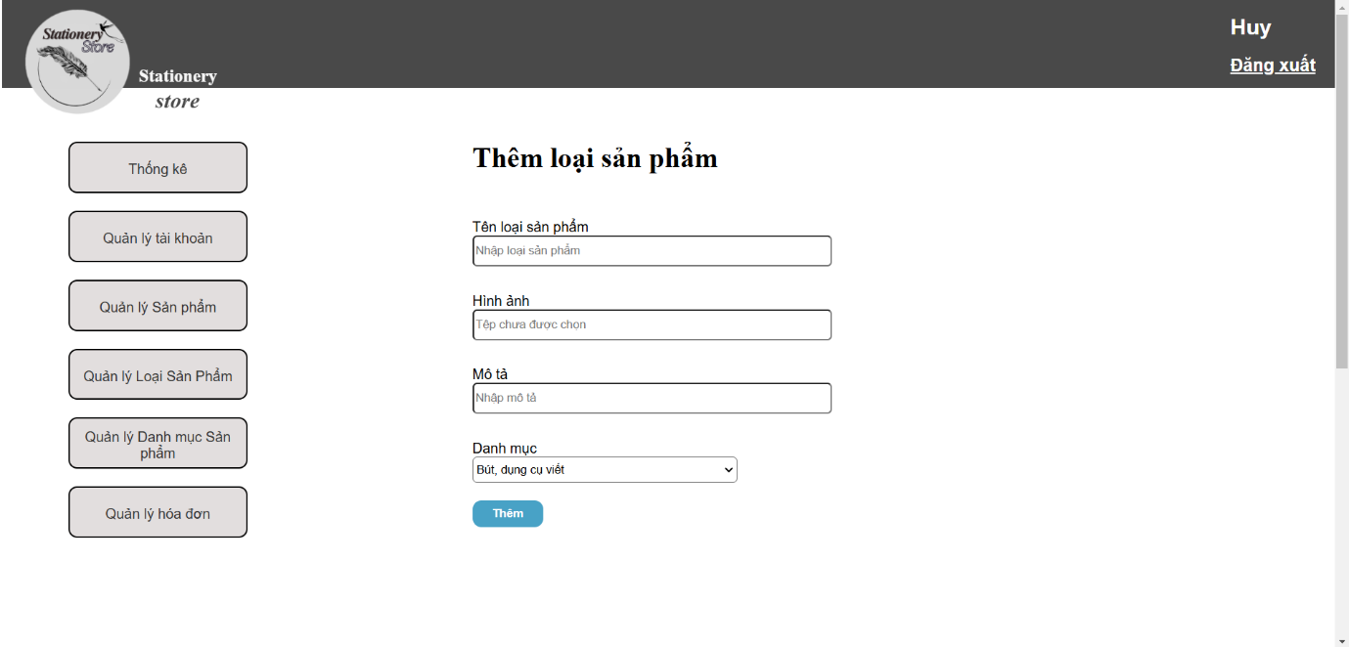**Thêm mới loại sản phẩm**

Hình 4. 13 Giao diện thêm sản phẩm

* **Quản lý danh mục sản phẩm**

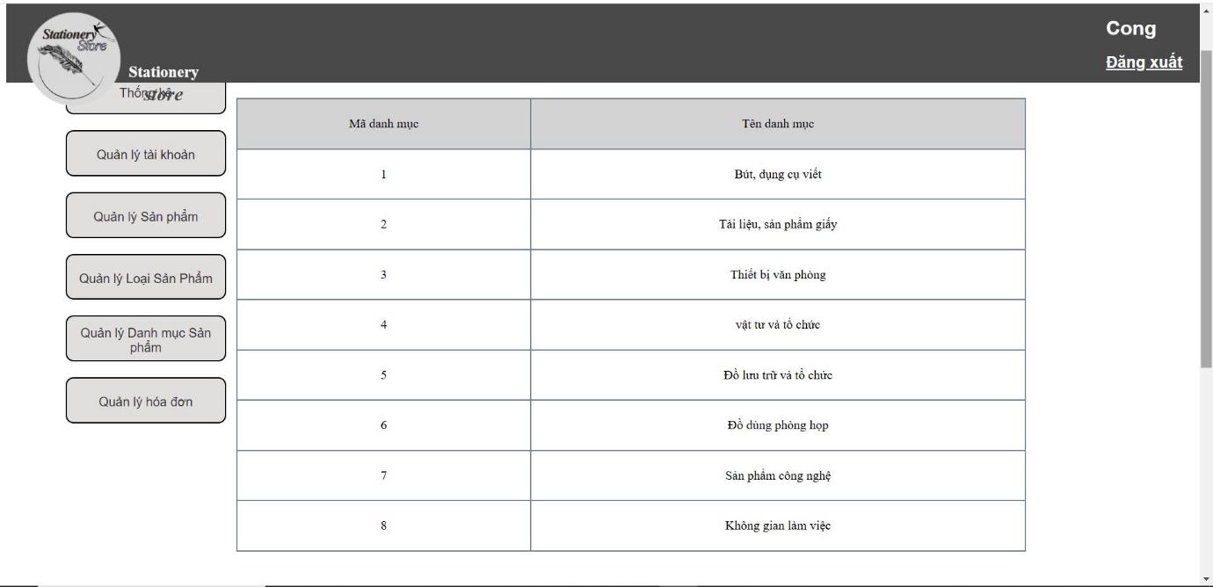

Hình 4. 14 Giao diện danh mục sản phẩm

* 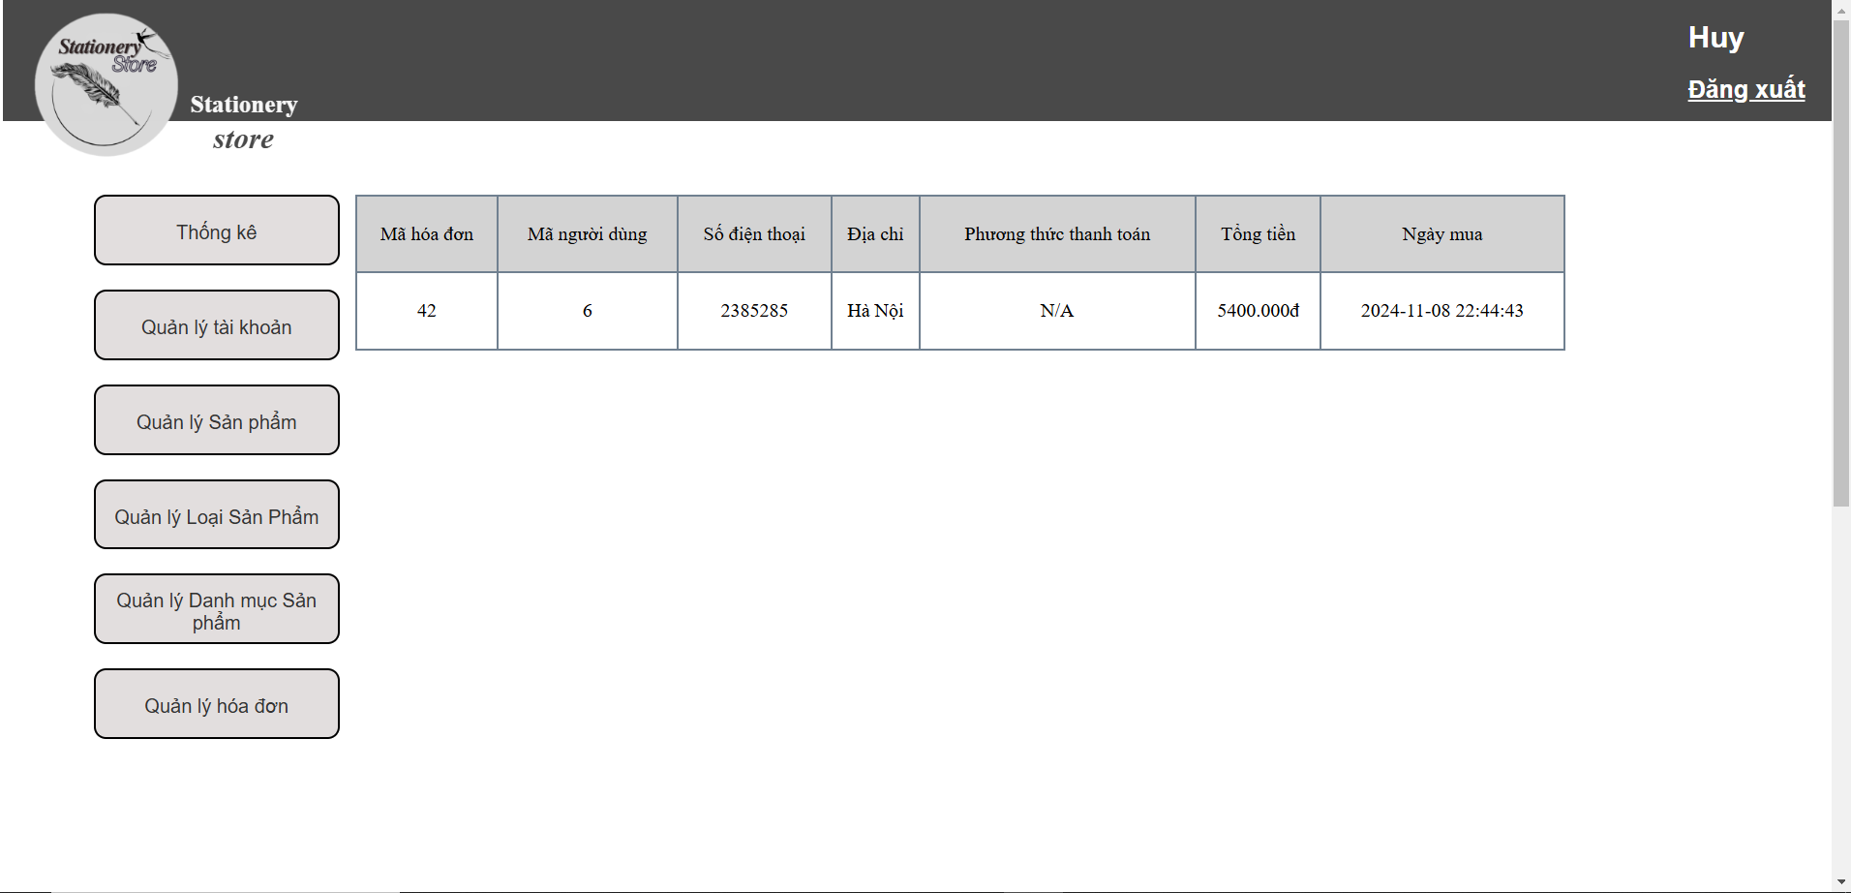**Quản lý hóa đơn**

Hình 4. 17 Giao diện hóa đơn

### Thiết kế phần khách hàng

* **Tìm kiếm**

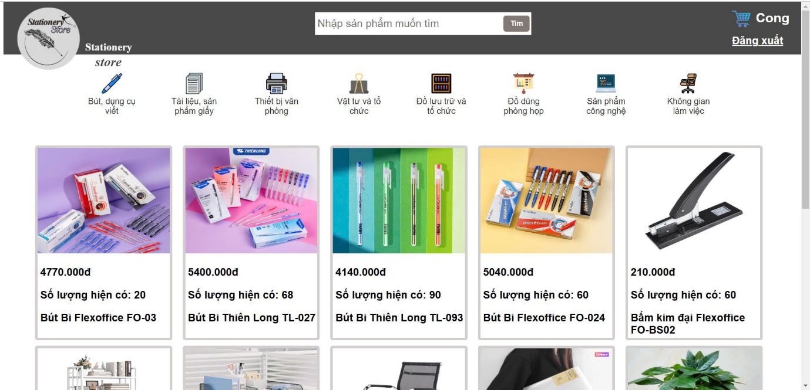

Hình 4. 15 Giao diện tìm kiếm khách hàng

* **Chi tiết sản phẩm**

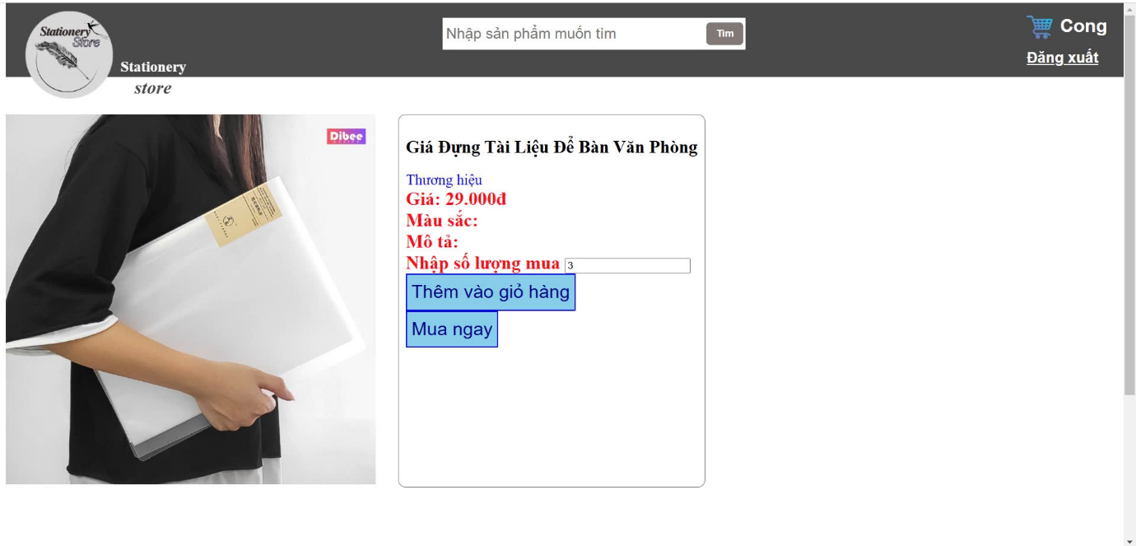

Hình 4. 16 Giao diện chi tiết sản phẩm

* 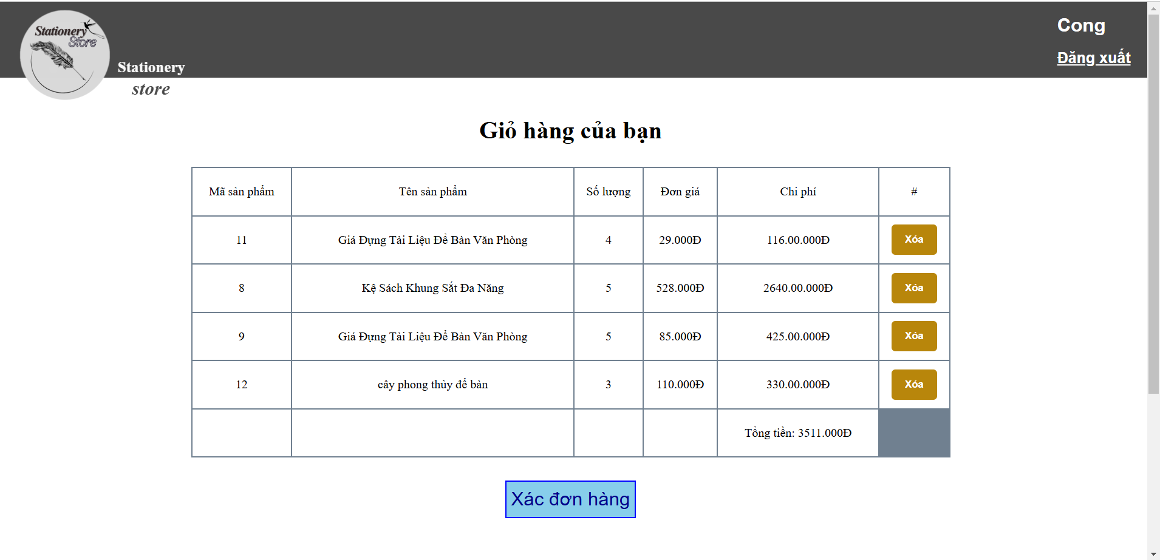**Giỏ hàng**

Hình 4. 17 Giao diện giỏ hàng

# TỔNG KẾT VÀ ĐÁNH GIÁ

* Kết quả đạt được:

Với đồ án này, đã hoàn thành các yêu cầu đặt ra, bao gồm:

- Hiển thị nội dung sản phẩm 1 các chi tiết và khoa học.

- Cho phép người dùng đặt hàng trực tuyến trên Chương trình ứng với các sản phẩm đã chọn.

- Quản trị cho việc thêm mới sản phẩm, xóa sửa sản phẩm cũ.

- Quản lý đơn đặt hàng một cách khoa học và hợp lý.

- Thực hiện upload file, phục vụ trong việc quản lý sản phẩm.

- Phần mềm có thể triển khai ở cửa hàng bán vật liệu xây dựng

- Phần mềm có giao diện dễ nhìn, thân thiện với người sử dụng.

Sau khi nghiên cứu, chúng em đã xây dựng được một phần mềm quản lý bán văn phòng phẩm, thay thế cách quản lý thủ công bằng tay, mất rất nhiều thời gian và tốn công sức của người quản lý.

* Kết quả chưa đạt được:

- Phần mềm xây dựng Chương trình bán văn phòng phẩmtuy đã hoàn thành xong nhưng vẫn không tránh khỏi những thiếu sót, cũng như những hạn chế nhất định.

- Chưa thanh toán thanh toán online qua tài khoản ngân hàng được.

- Kỹ năng phân tích hệ thống còn nhiều hạn chế.

- Chưa có quên mật khẩu cho người dùng

* Ưu điểm
* Chương trình có giao diện thân thiện, thuận tiện cho người sử dụng.
* Hỗ trợ nhiều chức năng phù hợp với thực tế :
* Đối với người quản lý:
* Đối với khách hàng:
* Có nhiều chức năng xử lý linh hoạt các yêu cầu thực tế. Ví dụ như:
* Cung cấp khả năng thống kê, báo cáo linh hoạt có tính chất tuỳ chọn theo những tiêu chí cụ thể.
* Chức năng quản lý đăng nhập theo nhóm người dùng hỗ trợ tương đối tốt cho việc phân phối công việc theo chức năng và nhiệm vụ của các bộ phận chuyên trách trong hệ thống quản lý nhân sự.
* Chức năng nhập và quản lý nhân viên được thực hiện logic đảm bảo cho dữ liệu được hợp lệ hoá và cập nhật chính xác.
* Dễ dàng sử dụng và quản lý.
* Cơ sở dữ liệu tương đối lớn và tính bảo mật cao.
* Khuyết điểm
* Do thời gian nghiên cứu có hạn và khả năng còn hạn chế nên một số vẫn chỉ còn trên ý tưởng, chưa được thực thi.
* Một số chức năng còn chưa hoạt động ổn định.
* Chưa giải quyết chọn vẹn các vấn đề nảy sinh trong quá trình quản lý.
* Chưa xây dựng được hệ thống bảo mật CSDL
* Định hướng phát triển trong tương lai

Đồ án sẽ tiếp tục hoàn thiện để bổ sung những chức năng mà phần mềm chưa có với mong muốn có thể ứng dụng rộng rãi trong mọi cửa hàng (chức năng thanh toán online qua tài khoản ngân hàng,…) và sẽ tiếp tục hoàn thiện chương trình hi vọng có thể đáp ứng được mọi nhu cầu của người sử dụng.

# TÀI LIỆU THAM KHẢO

|  |  |
| --- | --- |
| [1] | “Nhóm phát triển PHP; (The PHP Group), Zend Technologies,” 2001.  [Trực tuyến]. Available: https://www.php.net/my.php. |
| [2] | "W3Schools Online Web Tutorials," W3.CSS, [Online].  Available: https://www.w3schools.com/. |
| [3] | R. Yao, "PHP&MySQL in 8 Hours," in *PHP&MySQL in 8 Hours*. |